2. Einheit: Ein „fragwürdiges“ Bild
Die zweite Projektstunde wurde mit einem Bild von Martin von Tours eingeleitet. Dabei wurde darauf geachtet, dass lediglich das Bild, eine Ikone vom Hl. Martin mit vielen kleinen Bildern aus seinem Leben zu sehen ist. Der Schriftzug „Saint Martin“ wurde wegretuschiert. Die Bildbetrachtung erfolgte nach Günter Lange (Spontane Wahrnehmung: Was siehst du? Welche Farben gefallen dir? Welche Gefühle löst das Bild bei dir aus? Innenkonzentration: Was bedeuten die kleinen Bilder? Welche Fragen kommen in dir auf? Wo möchtest du am Bild sein?)
Dieser Einstieg diente dazu, die Schülerinnen und Schüler mit der fremden Biographie in Beziehung zu bringen.

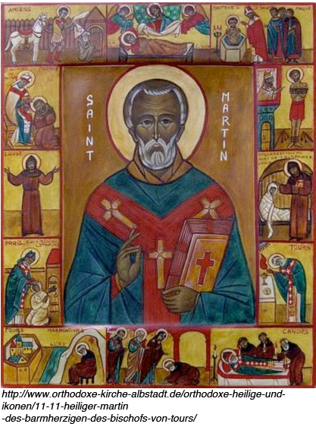

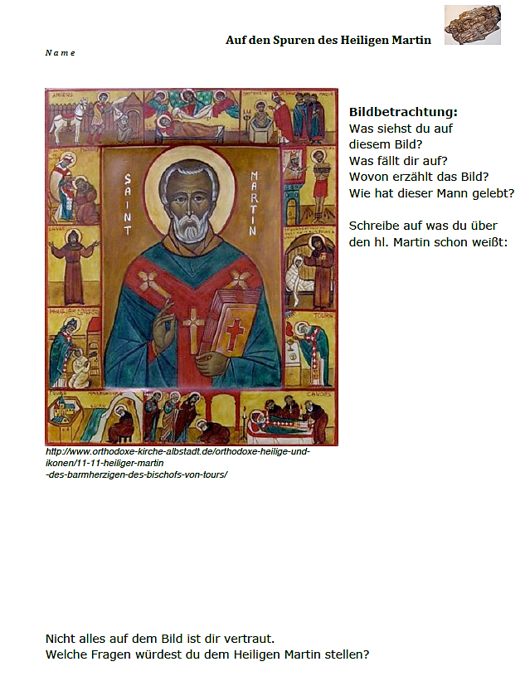
Im nächsten Schritt bekamen die Kinder einen Ausdruck des Bildes mit Fragen, welche die Kinder für sich bedenken und beantworten sollten:

Nach dieser Aufgabenstellung stellte sich noch eine letzte Überlegung: „Nicht alles auf dem Bild ist dir vertraut. Welche Fragen würdest du dem Heiligen Martin stellen?“
Diese Fragen wurden auf kleine Zetteln geschrieben.
- „Warum wolltest du nicht Bischof werden?“
- „Wie bist du zum Heiligen geworden?“
- „War der Bettler Jesus?“
- „Warum bist du heilig geworden?“
- „Wieso hältst du die Bibel in der Hand?“
- „Hast du geglaubt?“
- „Wieso bist du lieber Bischof als Soldat?“
- „Wieso wollten alle, dass du Bischof wirst?“
- „Erzählen die Bilder etwas aus deinem Leben?“ .....
Die Fragen waren Grundlage der nächsten Stunden. Einige konnten gemeinsam beantwortet werden, andere blieben offen. Einige Schülerinnen erkundigten sich auch nach den Fragen der Lehrerin an Martin. Diese lauteten:
- „Warum hast du dich für ein armes und bescheidenes Leben entschieden?“
- „Hattest du eine Frau oder Kinder?“
- „Was hat dich dazu bewegt, so barmherzig und gütig zu sein?“
Die Fragen wurden anschließend auf Kärtchen geschrieben und nach Kategorien auf ein Plakat geklebt. Diese Themengruppen lauteten:
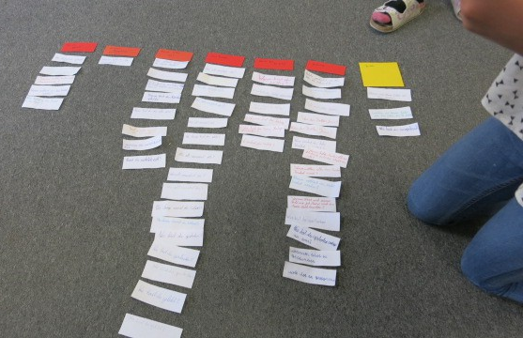
- „Wer bist du?“
- „Wie hast du gelebt?“
- „Was hat dich begeistert?“
- „Warum bist du heilig?“

